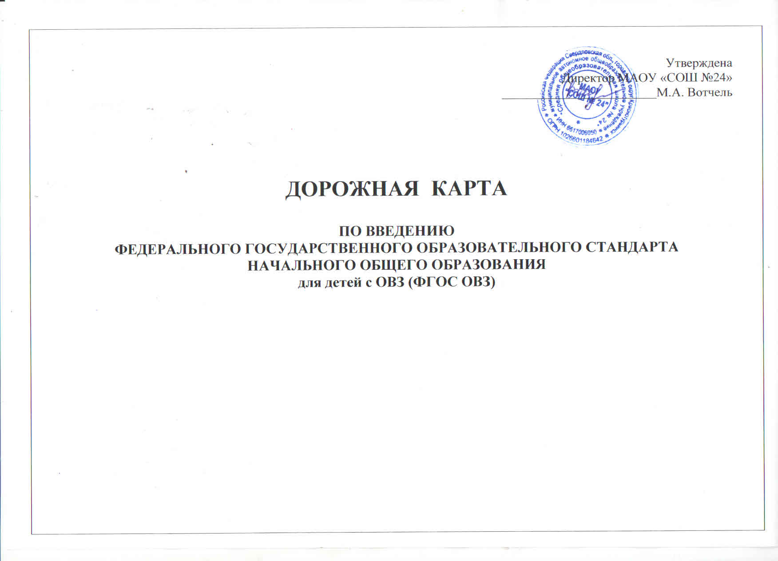

Цель: обеспечение условий для введения и реализации ФГОС ОВЗ
Задачи:
- Разработать локальные нормативные акты, регулирующие подготовку и введение ФГОС ОВЗ с 1.09.2017 года
- Разработать на основе ФГОС ОВЗ адаптированной основной общеобразовательной программы начального общего образования

№ п/п | Наименование мероприятия |  | Сроки | Предполагаемый результат | Исполнители
I. Нормативно-правовое обеспечение, методическое и аналитическое обеспечение ФГОС ОВЗ
1 | Формирование банка нормативно-правовых документов федерального, регионального, муниципального уровней, регламентирующих введение и реализацию деятельности ОО в связи с введением ФГОС для обучающихся с ограниченными возможностями здоровья. |  | май | Банк нормативно-правовых документов | Администрация школы,  рабочая группа по введению ФГОС ОВЗ, педагоги школы
2 | Разработка плана мероприятий («дорожной карты») по реализации комплекса мер по введению ФГОС ОВЗ |  | июнь | План мероприятий («дорожная карта») по реализации комплекса мер по введению ФГОС ОВЗ | Администрация школы,  рабочая группа по введению ФГОС ОВЗ, педагоги школы
3 | Внесение необходимых изменений в Устав школы. Приведение локальных актов образовательной организации в соответствие с требованиями ФГОС ОВЗ |  | до 1.09 | Регистрация изменений Устава в налоговом органе | Администрация школы, рабочая группа по введению ФГОС ОВЗ
4 | Разработка и утверждение АООП НОО для детей с ОВЗ и умственной отсталостью (интеллектуальными нарушениями) с учётом потребностей и запросов обучающихся, их родителей (законных представителей) – на основе требований ФГОС ОВЗ |  | до 1.09 | АООП НОО ОВЗ | Рабочая группа,  педагогический совет школы
5 | Разработка и утверждение адаптированных рабочих программ учителей-предметников начальной школы для 1-4 класса по учебным предметам и внеурочной деятельности с учётом изменений предметных, метапредметных целей, личностных результатов |  | до 1.09 | Адаптированные рабочие программы по предметам | Заместитель директора по начальному образованию, учителя начальных классов, учителя-предметники
6 | Утверждение перечня УМК обучающихся 1-4 классов на 2017-2018 учебный год в соответствие с федеральным перечнем |  | до 1.09 | Школьный перечень УМК для 1-4 классов в соответствии с ФГОС ОВЗ | Заместитель директора по УВР, педагог-библиотекарь
7 | Анализ имеющихся условий (кадровых, материально-технических, учебно-методических и информационных, финансовых), их соответствие требованиям ФГОС ОВЗ |  | Постоянно | Аналитическая справка  План мероприятий | Администрация школы,  рабочая группа по введению ФГОС ОВЗ
8 | Разработка программы коррекционно-развивающей деятельности для обучающихся 2 класса |  | до 1.09 | Модель программы коррекционной работы | Рабочая группа, учителя начальных классов
9 | Планирование работы образовательной организации с учётом государственного задания, используя технологический регламент государственных услуг по реализации адаптированной образовательной программы начального общего образования в соответствии с ФГОС ОВЗ |  | до 1.09 | План работы школы | Администрация школы, рабочая группа по введению ФГОС ОВЗ
10 | Знакомство с опытом работы других образовательных организаций по внедрению ФГОС ОВЗ |  | в течение  учебного года | Корректировка плана внедрения ФГОС ОВЗ | Заместители директора, рабочая группа по внедрению ФГОС ОВЗ
11 | Участие в мониторинге готовности образовательной организации к введению ФГОС ОВЗ |  | в течение  учебного года | Использование результатов мониторинга в практической деятельности | Заместитель директора по УВР,  рабочая группа по введению ФГОС ОВЗ
2. Организационное обеспечение реализации ФГОС ОВЗ
1 | Создание рабочей группы по введению ФГОС ОВЗ |  | в течение  учебного года | Приказ, утверждающий состав рабочей группы | Администрация школы
2 | Создание системы методической работы, обеспечивающей сопровождение введения ФГОС ОВЗ |  | в течение  учебного года | Банк методических рекомендаций | Заместитель директора по УВР
3 | Создание условий обучения в соответствии с рекомендациями ЦПМПК и ТПМПК |  | в течение  учебного года | План реализации мероприятий по внедрению ФГОС ОВЗ | Директор школы, заместитель директора по УВР, заместитель директора по начальному образованию, заместитель директора по АХР
3. Информационное обеспечение введения ФГОС ОВЗ
1 | Изучение педагогическим коллективом ФГОС НОО для детей с ОВЗ.  Проведение совещаний-семинаров с педагогическим коллективом по изучению:  - Федерального государственного образовательного стандарта начального общего образования для детей с ОВЗ  - Нормативно-правовых документов, регулирующих введение ФГОС НОО для детей с ОВЗ  - Программы формирования универсальных учебных действий  - Программы организации внеурочной деятельности  - Программы коррекционной работы  - Санитарно-гигиенических требований к организации обучения детей с ОВЗ |  | в течение  учебного года | Получение педагогами актуальной информации для работы | Директор школы,  заместитель директора по УВР,  заместитель директора по начальному образованию,  руководитель ШМО
2 | Участие в работе вебинаров по темам, касающимся введения ФГОС ОВЗ |  | По расписанию вебинаров | Методическая поддержка | Заместитель директора по ИКТ
3 | Информирование родителей (законных представителей) несовершеннолетних детей о ходе подготовки к введению ФГОС ОВЗ с 1.09.2016 |  | в течение  учебного года | Сайт образовательной организации, публикации в СМИ | Директор школы, заместитель директора по УВР, заместитель директора по ИКТ
4 | Обновление информации на странице «ФГОС ОВЗ» школьного сайта |  | По мере поступления | Информационный раздел о введении ФГОС ОВЗ на школьном сайте | Заместитель директора по ИКТ
5 | Информация о ходе введения ФГОС ОВЗ в 2 классе в публичном докладе образовательной организации |  | июнь | Информирование общественности о ходе введения ФГОС ОВЗ | Директор школы
4. Кадровое обеспечение введения ФГОС ОВЗ
1 | Обеспечение условий для непрерывного профессионального развития педагогических работников школы | В течение  учебного года |  | Перспективный план повышения квалификации педагогических работников | Заместитель директора по УВР
2 | Участие в курсовых мероприятиях для учителей начальной школы, посвящённых особенностям перехода ФГОС НОО для детей с ОВЗ | в течение  учебного года |  | Методические материалы, сайт образовательной организации | Заместитель директора по УВР
3 | Обновление должностных инструкций в соответствии с ФГОС ОВЗ | до 1.09 |  | Приказ об утверждении и введении должностных инструкций в действие | Рабочая группа по введению ФГОС ОВЗ
5. Финансово-экономическое обеспечение ФГОС ОВЗ
1 | Экспертиза материально-технической базы школы соответствие/несоответствие требованиям ФГОС ОВЗ учебных кабинетов (паспортизация кабинетов) | июнь |  | Перечень оборудования учебных кабинетов | Директор школы, заместители директора по УВР и АХР
2 | Эффективное планирование расходов средств учредителя для введения ФГОС ОВЗ | В течение  учебного года |  | Планирование закупок | Директор школы, заместитель директора по АХР
3 | Обеспечение соответствия материально-технической базы реализации АООП НОО для детей с ОВЗ в соответствии с САНПИН 2.4.2.3286-15  «Санитарно-эпидемиологические требования к условиям и организации обучения и воспитания в организациях, осуществляющих образовательную деятельность по адаптированным основным общеобразовательным программам для обучающихся с ограниченными возможностями здоровья» | май-июнь |  |  | Директор школы, заместитель директора по АХР

